Preveri svoje znanje

1. S križci označi značilnosti podeželskih naselij.
gospodarska poslopja
gosta poselitev
ceste so ozke
večstanovanjske hiše
bolnišnica
hiše so postavljene brez pravega reda
tovarne

2. Primerjaj podeželsko in mestno naselje.

 | 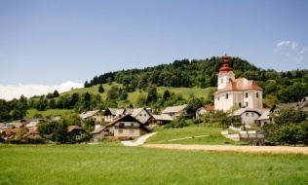  Podeželsko naselje | 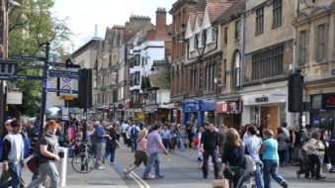  Mestno naselje
Velikost naselja

Stavbe

Število prebivalcev
Promet

Podjetja

Trgovina

3. Odgovori
Kateri dejavniki so bili v preteklosti pomembni za nastanek naselja?
___________________________________________________________
Kateri dejavniki so danes pomembni za nastanek naselja?
___________________________________________________________
Izberi enega izmed dejavnikov za nastanek naselja danes. ___________________________________________________________
Žana živi v Stročji vasi v občini Ljutomer. Občina ima sedež na Vrazovi ulici 1, 9240 Ljutomer. Ustanovljena je bila leta 1994. Žana se vsako leto udeleži prireditve »Prleški sejen po celenLotmerki«, ki je9. avgusta, na občinski praznik. Občina Ljutomer je na eni strani ravninska, s polji, travniki in gozdovi, na drugi strani pa gričevnata,
z vinogradi, gozdovi in raztresenimi naselji. Občina ima 11.773 prebivalcev in je velika 107 km². Obsega 44 naselij, ki so razdeljena
v 9 krajevnih skupnosti. V občini imajo 4 osnovne šole, srednjo šolo – gimnazijo, glasbeno šolo in vrtce. Najpomembnejše gospodarske dejavnosti so: kmetijstvo, vinogradništvo, živilska, tekstilna in lesna industrija, trgovina, gostinstvo in turizem, gradbeništvo ter druge storitve.

4. Preberi besedilo.

(Vir: prirejeno po spletni stranihttp://www.obcinaljutomer.si/stran/osebna-izkaznica/27)
5. Dopolni s podatki.

Žana živi v kraju ___________________________. Je prebivalka občine, zato ji rečemo tudi _______________.
Njen kraj je (podeželsko/mestno) _________________ naselje.
Občina ___________________ ima _______ krajevnih skupnosti.
Občina je velika ______ km² inima __________ prebivalcev.
Občina ima _________ šol.

